
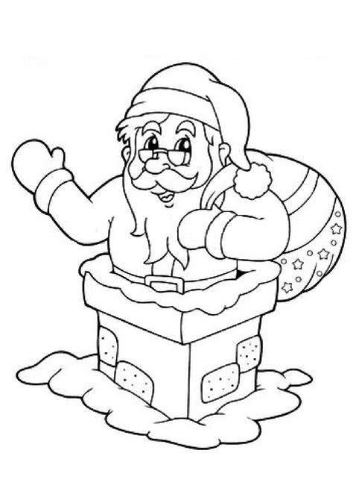
Invitation

GROUCHES-LUCHUEL
17 Décembre 2025

Amuse-toi à colorier

Invitation
Amuse-toi à colorier

GROUCHES-LUCHUEL
17 Décembre 2025

Petits de 1 an à 11 ans et grands …
Vous êtes cordialement invités par la municipalité à venir profiter du spectacle «Pinocchio»
et vous amuser autour d’un petit goûter.
Le Mercredi 17 décembre à partir de 15H
A la salle des Gaillettes
Ensemble nous accueillerons le Père Noël…

Petits de 1 an à 11 ans et grands …
Vous êtes cordialement invités par la municipalité à venir profiter du spectacle «Pinocchio»
et vous amuser autour d’un petit goûter.
Le Mercredi 17 décembre à partir de 15H
A la salle des Gaillettes
Ensemble nous accueillerons le Père Noël…

